GRADO: CUARTO

Docentes: Ania Luengo - Sandra Villalba Ciclo Lectivo: 2020.

Modalidad de clases no presenciales. NOVIEMBRE
Espacio curriculares: Lengua - Matemática - Ciencias Naturales - Ciencias sociales - Tecnología - Ciudadanía y Participación.
Realizar las actividades y enviar las fotos lo más nítidas posibles a su respectiva seño. En el asunto escribir nombre del alumno.

Queridas familias : Vamos llegando al final de un año lectivo más que especial y diferente y en el que contamos con ustedes más que nunca siendo nuestro apoyo y el de sus hijos. Queremos agradecer el acompañamiento que les y nos brindaron con mucho esfuerzo, preocupación y ocupándose de cada detalle pedido. ¡Todo esto valió la pena por nuestros niños ,sus logros y su crecimiento!
Con cariño, seños Ania y Sandra

QUE LA VIRGEN DEL VALLE SIGA PROTEGIÉNDONOS Y ACOMPAÑÁNDONOS.

HORARIO DE CLASES (MATERIAS) 4°A Y 4°B
LUNES | MARTES | MIÉRCOLES | JUEVES | VIERNES
MATEMÁTICA | LENGUA | MATEMÁTICA | LENGUA | MATEMÁTICA
CIENCIAS SOCIALES- CIUDADANÍA | CATEQUESIS | CIENCIAS NATURALES-  TECNOLOGÍA | CATEQUESIS | LENGUA

CUARTA SEMANA

MARTES 24 DE NOVIEMBRE

LENGUA LA NOVELA

- Leemos juntos y comprendemos el concepto de novela de la pág. 122.
- Teniendo en cuenta las características leídas, ¿alguna vez leíste una novela? ¿Cuál? ¿Qué diferencias encuentras con un cuento?
- Ahora, compartimos la lectura de las diferencias con el cuento en el cuadro de la pág. 122.
- Resolvemos el punto 1 a y b.
- Escribimos ideas para la propuesta del punto 2: ¿En qué consistió el lío? ¿Dónde ocurre? ¿Qué personajes participarán? ¿Cómo terminará?

TAREA: Termino de escribir el relato organizando mis ideas, dándoles un orden y utilizando los signos de puntuación que sean necesarios. (puntos, comas, puntos suspensivos o signos ¿? ¡! )

CATEQUESIS: ENCUENTRO 20: EL SACRAMENTO DE LA RECONCILIACIÓN

Comenzamos este encuentro haciendo la señal de la cruz y rezando un Padre Nuestro.

Hacer un regalo es una forma de demostrar cariño hacia otras personas. Y cada vez que vemos un regalo que hemos recibido tenemos presente a esa persona que nos lo obsequió.

1-Recuerda y anota un regalo que recibiste, quién te lo obsequió y por qué es tan importante para vos.
2-Observa en la pág 60 los 7 regalos, sacramentos, que nos brinda Jesús y haz un listado de ellos en tu carpeta.
3-Escribe en tu carpeta qué es reconciliar y que sucede en el sacramento de la reconciliación. (Vas a encontrar ayuda en la pág. 60)
4-Resuelve la actividad 3 de la pág. 60, allí se cuenta como Jesús luego de su resurrección se encontró con sus discípulos y nos dejó este sacramento.

MIÉRCOLES 25 DE NOVIEMBRE

MATEMÁTICA: FRACCIONES Y PLEGADO (NECESITAMOS PAPEL GLASÉ)

- Controlamos las actividades de la pág 138.
- Trabajamos en las páginas 139 y 140.

NATURALES: EL VALOR DE LAS COSAS.

1-Lee en voz alta el siguiente texto más de dos veces.

El valor de los objetos.

Los objetos en la sociedad tienen diferentes valores. A continuación se explicarán cada uno de ellos.
El valor de uso, refiere al valor que se le da al objeto según la utilidad. El valor de cambio: significa el valor que se le da al objeto comparándolo con otro del mismo uso. El valor de signo, es el valor que le da la sociedad a un objeto. Por ejemplo, lo que piensa la sociedad al ver que una persona tiene un objeto determinado. Y por último el valor simbólico: es el valor que le da uno mismo. No tiene precio, sino que es sentimental.

Veamos más claramente todo esto con un ejemplo. Zapatillas Adidas.
Valor de uso: Es una zapatilla nueva, por lo cual, se espera que dure un tiempo largo.
Valor de cambio: Está presente en el mercado, por lo tanto, si a la persona que la usa le quedan chicas (con poco uso) y las quiere vender puede hacerlo aunque a un precio menor que el de una zapatilla nueva.
Valor simbólico: Si estas zapatillas se las ganó en un sorteo no tendrá el mismo valor simbólico que si se lo ha regalado un familiar o alguna persona especial, en ese caso el valor será muy alto.
Valor del signo: Según la sociedad, si una persona tiene esas zapatillas la caracterizarían de una manera determinada.
En este punto hay que tener mucho cuidado y recordar siempre que el valor del signo no hace que nosotros debamos utilizar tal o cual objeto, ya que cada uno utiliza lo que puede, lo que le alcanza y lo que quiere, ya que las personas valemos por lo que somos no por lo que tenemos.

2- Si ya leíste más de dos veces el texto realiza estas actividades.
a- Une con flechas el tipo de valor con la explicación correspondiente.

Valor simbólico | Determina su utilidad
Valor de signo | Refiere al valor que brinda la sociedad.
Valor de uso | Valor emocional.
Valor de cambio | Valor económico en el mercado.

b- Como cristiano, ¿qué harías vos en la siguiente situación? Dos amigos tuyos discuten porque uno se burló de las zapatillas del otro.

c- Nombra un objeto que tenga mucho valor simbólico para vos:________________

d- Realiza el análisis (como en el ejemplo de las zapatillas) del siguiente objeto (dependiendo de cuál sea tu seño), escribiendo los 3 valores que faltan.
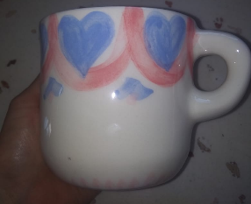
Seño Ania Seño Sandra

Estas tazas venían acompañando un desayuno sorpresa riquísimo que nos regalaron nuestros alumnos y sus familias para el día del maestro y para el cumpleaños.
Valor simbólico | Esta taza es muy especial, tiene un valor simbólico altísimo, por la importancia que tienen todas las personas que la obsequiaron, por el recuerdo que genera, por el amor que contiene y el esfuerzo que significó que llegara a la puerta de cada casa.
Valor de signo
Valor de uso
Valor de cambio

JUEVES 26 DE NOVIEMBRE

LENGUA DIÁLOGO EN LA NARRACIÓN
- Observa la escritura de la novela que leímos: ¿Tiene diálogos? ¿Entre quiénes?¿Cómo te diste cuenta?
- Leemos la explicación de la pág. 123 (arriba)
- Pedir a dos chicos y dos chicas que lean en voz alta el diálogo entre Fede, mamá, papá y la hermana de la pág. 118.
- Comentario de las preguntas a, b y c del punto 1.
- Para tener en cuenta, leemos cómo se introducen los diálogos en una narración.
- Resolver punto 2 a y b.

CATEQUESIS. CONTINUAMOS EL ENCUENTRO 20

Comenzamos este encuentro haciendo la señal de la cruz y rezando un Padre Nuestro.

El perdón de los pecados es siempre un regalo, por eso Dios nos regala su perdón y como él nos conoce y sabe que nosotros necesitamos experimentar, vivir, ese momento elige a algunas personas, para que a través del sacramento de la reconciliación, nos lo brinde.

1- ¿Quienes nos entregan el perdón de Dios?
2- Lee en la pág. 61 los 5 pasos del sacramento de la reconciliación.
3- Escribí en tu carpeta 3 cosas buenas que hiciste por otros y 3 cosas o actitudes con las que pudiste haber ofendido a alguien.
4- Dibuja un corazón en tu carpeta y escribe allí tus pecados.
5-Escribe en el libro, pág. 61, una oración de pedido de perdón a Dios sabiendo que él te perdona y te ama.
6- Lee comprensivamente: El sacramento de la reconciliación no solo te da el perdón, sino la fuerza para ser cada vez mejor persona. Dios nos regala su amor para crecer cada dia, a eso se le llama conversión del corazón, es decir cambiar lo que nos aleja de Dios para ser más parecidos a Jesús y aprender a amar como él.

VIERNES 27 DE NOVIEMBRE

MATEMÁTICA REPASO FRACCIONES

- Resuelve las siguientes situaciones problemáticas :

- Carlos pintó el lunes 1 de la pared, el martes 2 y el miércoles 1
7 7 7
a-¿Qué fracción representa la parte que ya pintó?
b-¿Qué fracción representa la parte que falta por pintar?
c- Dibuja el entero con las partes pintadas y las que quedaron sin pintar.

- Juana tiene 4 vasos de 1 litro de agua. ¿Cuánta agua tiene en total?
4

- Ana debe entregar 1 sandwich a cada uno de sus 4 hijos. ¿Cuántos sándwiches preparará?
2

- Ezequiel tiene una tableta de chocolate de 9 cuadraditos y lo quiere repartir a sus 4 hermanos. ¿Cuánto chocolate le toca a cada uno?

- Uní con flechas. Luego escribe el nombre de cada fracción al lado.

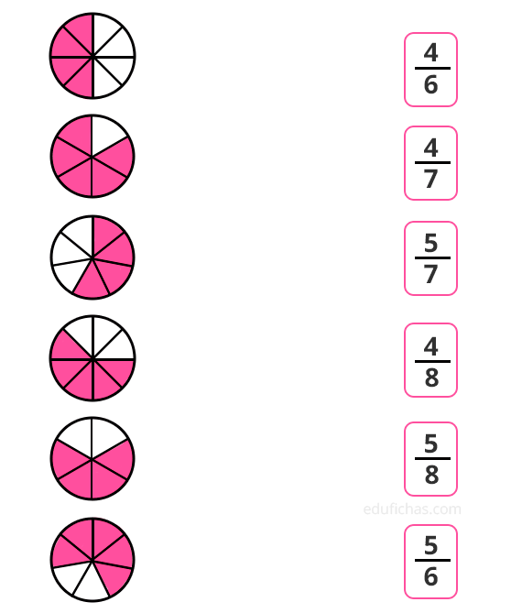

- Suma o resta las siguientes fracciones teniendo en cuenta siempre que cuando los denominadores son iguales en el resultado también permanece igual.

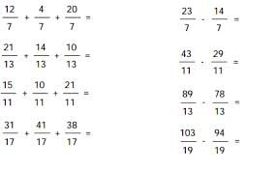

- Escribe la fracción que representa cada círculo y luego descubre qué características tienen estas fracciones, ¿cómo son?
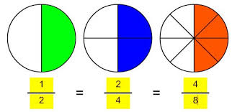

Las fracciones que representan la misma parte del entero se llaman fracciones ______________________

LENGUA
Recordando lo trabajado sobre el diálogo en la narración, resuelve las fichas 18 y 19 (págs. 169 y 170)

